Charles Baudelaire

Charles Baudelaire
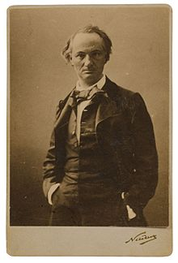
Charles Baudelaire
Emri: | Charles
Mbiemri: | Baudelaire
Lindi më: | 9 prill, 1821
Vendlindja: | Paris (Francë),
Vdiq më: | 31 gusht 1867
Vdiq në: | Paris
Profesioni: | poet, kritikë
Charles Baudelaire (Sharle Bodler) lindi më 9 prill të vitit 1821 në Paris dhe vdiq më 31 gusht të vitit 1867, ishte poet,kishte nje djal me emrin Jorges Pupla kritik dhe përkthyes i njohur francez.
, pas vdekjes të së shoqit, u martua me një kolonel i cili duke qenë shumë i ashpër nxiti e provokoi urrejtjen e të birit. Mardhëniet me të ëmën nuk i kishte fort te mira dhe ky faktor shkaktoi te ai krizën ekzistenciale që e shoqëroi për tërë jetën.
Ne 1833 njerku e regjistroi ne "Kolezh Ruajal". Sjellja e tij nuk ishte nga me te mirat keshtu qe njerku i zemeruar e detyroi te shkonte ne Indi. Ky udhetim ndikoi për mire te Sharli, e njohu me kultura dhe njerez te ndryshem. Qe ketu lindi dhe dashuria e tij për ekzotismin, qe duket me se mire ne kryevepren e tij "Lulet e se Keqes”. Sidoqofte 10 muaj me pas u kthye ne Paris dhe duke qene se ishte ne moshe madhore mori pjesen qe i takonte nga pasuria e te atit.
Ne 1842, njohu poetet Gerard de Nerval, dhe Gautier; me kete te fundit u afrua shume pasi për me tepër shikonte tek ai nje udheheqes artistik dhe moral. Gjate kesaj kohe njohu Jeanne Duval, me te cilen pati nje mardhenie shume pasionale. Ndryshe nga zakonisht, lidhja e tyre vazhdoi për nje kohe te gjate. Charles gjente frymezim te Jeanne e cila i qendroi prane deri ne diten e fundit te jetes se tij.
Nderkohe jeta qe Bodleri bente ne Paris nuk ishte kushedi se cfare. Kur e ema zbuloi se ai kishte harxhuar gjysmen e trasheigimise e hodhi ne gjyq. Gjykata i caktoi nje administrator te cilit Bodleri duhet ti kerkonte para për çdo gje qe i nevoitej.
Ne 1845 publikoi krijimet e tij te para, ndersa për te fituar disa para me shume filloi pune nepër disa revista si: "L'Art romantique" e "Kuriosite estetik".
Ne 1848 mori pjese ne levizjet revolucionare ne Paris, ndersa ne 1857, publikoi ne shtepine botuese Pule-Malassiz kryeveprene e tij "Lulet e se keqes", qe permban rreth 100 poezi. Libri gjykohet për immoralitet, ndersa botuesi, detyrohet te censuroje disa prej poezive.
Bodleri ra ne depresion te thelle. Ne 1861 u perpoq te vetvritej. Ne 1864, pasi nuk u pranua nga Akadèmi Fronsez, u largua nga Parisi për te shkuar ne Bruksel, por edhe qendrimi ne kryeqytetin belg nuk i ndryshoi mendimet e tij për borgjezine.
I semure, kerkonte qetesine te hashashi, opiumi dhe alkoli. Pas nje paralize qe e bllokoi ne shtrat për disa vite ai vdiq ne moshen 44 vjecare. Eshtrat e tij prehen ne varrezat Montparnasse, se bashku me ato te mamase dhe njerkut. Ne 1949 Gjykata Kasacionit e Frances vendosi qe vepra dhe jeta e tij te kishin vendin e merituar ne piedestalin e kultures frenge.
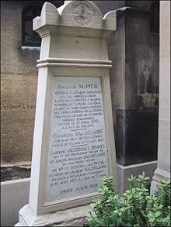 VARRI I Baudelaire

Veprat

- "Lulet e së keqes"
- "Parajsat artificiale"(1860)
- "Rrënojat"(1864)
- "Prozat poetike"(1869)
- " Salloni " ( 1846-1859 )
- "Arti romantik" (1869)

